Verzinktes Grömo Standrohr ø100/1500 mit geschlitztem Deckel

GRÖMO

Eigenschaften

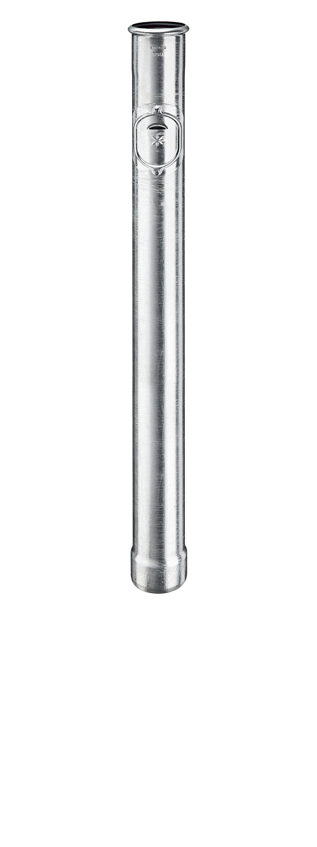

GTIN:

4043706973830

HAN:

97383

Farbton

silber

Form

rund

Oberfläche

verzinkt

Werkstoff

Stahl

Länge (mm)

1.500,00

Einbaulage

beliebig

Ablaufleistung (l/s)

10,40

Durchmesser (mm)

110,00

Nennweite DN

100,00

Hinweis

Passt direkt in alle gängigen Kanalrohre. Kein zusätzliches Anschlussstück oder Standrohrkappe erforderlich!